In [4]:

*#* 연습문제 *7, p43*

**import** stemgraphic

values **=** [2.0, 3.0, 0.3, 3.3, 1.3, 0.4, 0.2, 6.0, 5.5, 6.5, 0.2, 2.3, 1.5, 4.0, 5.9, 1.8, 4.7, 0.7, 4.5, 0.3, 1.5, 0.5, 2.5, 5.0, 1.0, 6.0, 5.6, 6.0, 1.2, 0

stemgraphic**.**stem_graphic(values, scale**=**1) *# scale1 =* 소수점 왼쪽 *1* 기반 분석 Out[4]:

(<Figure size 750x250 with 1 Axes>, <Axes: >)

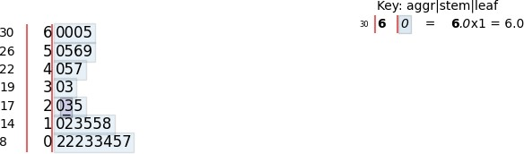

In [10]:

*#* 연습문제 *7.1, p43*

**import** pandas **as** pd

values **=** [2.0, 3.0, 0.3, 3.3, 1.3, 0.4, 0.2, 6.0, 5.5, 6.5, 0.2, 2.3, 1.5, 4.0, 5.9, 1.8, 4.7, 0.7, 4.5, 0.3, 1.5, 0.5, 2.5, 5.0, 1.0, 6.0, 5.6, 6.0, 1.2, 0

df_values **=** pd**.**DataFrame(values) draw **=** df_values**.**value_counts(normalize**=True**) print("상대도수분포")

print(draw)

상대도수분포

0.2 0.100000

6.0 0.100000

1.5 0.066667

0.3 0.066667

3.0 0.033333

5.9 0.033333

5.6 0.033333

5.5 0.033333

5.0 0.033333

4.7 0.033333

4.5 0.033333

4.0 0.033333

3.3 0.033333

2.5 0.033333

2.3 0.033333

2.0 0.033333

1.8 0.033333

1.3 0.033333

1.2 0.033333

1.0 0.033333

0.7 0.033333

0.5 0.033333

0.4 0.033333

6.5 0.033333

Name: proportion, dtype: float64

In [1]:

*#* 연습문제 *7.2, p43*

**from** statistics **import \***

values **=** [2.0, 3.0, 0.3, 3.3, 1.3, 0.4, 0.2, 6.0, 5.5, 6.5, 0.2, 2.3, 1.5, 4.0, 5.9, 1.8, 4.7, 0.7, 4.5, 0.3, 1.5, 0.5, 2.5, 5.0, 1.0, 6.0, 5.6, 6.0, 1.2, 0

print(f"표본평균: {mean(values):.3f}") print("표본범위: ", max(values) **-** min(values)) print(f"표본표준편차: {stdev(values):.3f}")

표본평균: 2.797 표본범위: 6.3

표본표준편차: 2.227

Loading [MathJax]/jax/output/CommonHTML/fonts/TeX/fontdata.js